ООО «ТОРГОВЫЙ ДОМ «ВИАЛ»
ОГРН 1159102078387, ИНН 9102177780, КПП 910201001тел.+7 968 511 60 14, e-mail: torgdomvial@mail.ru
Исх. № 3287 от 11.06.2019 г.
Управление Федеральной антимонопольной службы по Амурской области
Адрес: 675023, Амурская обл., г. Благовещенск, ул. Амурская, д.150
Телефон/факс: (4162) 52-00-07
E-mail: to28@fas.gov.ru

Заказчик:
Государственное автономное учреждение здравоохранения Амурской области «Амурская областная детская клиническая больница»
г.Благовещенск Амурской области, ул. Октябрьская, 108, тел. 8(4162) 31-91-22
aodkb@mail.ru

Заявитель:
ООО «ТОРГОВЫЙ ДОМ «ВИАЛ»
Адрес места нахождения: 295050, Россия, Республика Крым, г. Симферополь, ул. Лизы Чайкиной, д.1, оф. 413Б
Почтовый адрес: 109651, Москва, ул. Перерва, д.9, стр.1
Телефон: +7 968 511 60 14
e-mail: torgdomvial@mail.ru

Адрес электронной торговой площадки в сети Интернет: www.rts-tender.ru

ЖАЛОБА
на положения аукционной документации

07.06.2019 г. на сайте www.rts-tender.ru размещено извещение о проведении электронного аукциона № 31907965561. Наименование объекта закупки: Поставка лекарственных средств.
Дата и время окончания подачи заявок – 14.06.2019 08:30.
Из п.5 Технического задания аукционной документации электронного аукциона следует, что заказчику, по мимо прочего, к закупке необходим товар – «Цефоперазон+[Сульбактам] порошок для приготовления раствора для внутривенного и внутримышечного введения, 0,25г+0,25г.».

Считаем, что аукционная документация не соответствует требованиям Федеральный закон "О закупках товаров, работ, услуг отдельными видами юридических лиц" от 18.07.2011 N 223-ФЗ, а также выше приведенное описание объекта закупки ограничивает конкуренцию.
Согласно п.1 ч.1 ст.17 ФЗ №135 «О защите конкуренции» при проведении торгов (закупок) запрещаются действия, которые приводят или могут привести к недопущению, ограничению или устранению конкуренции, в том числе заключение соглашений между организаторами торгов и (или) заказчиками с участниками этих торгов, если такие соглашения имеют своей целью либо приводят или могут привести к ограничению конкуренции и (или) созданию преимущественных условий для каких-либо участников.
Закупка лекарственного препарата МНН Цефоперазон + Сульбактам осуществляется в лекарственной форме порошок для приготовления раствора для внутримышечного и внутривенного введения, что означает, что перед применением для каждого пациента будет приготовлена дозировка с учетом его индивидуальных особенностей и его заболеваний без необходимости увеличения затрат расходного материала (шприцы, растворитель и. д.) и времени медицинского персонала.
«Оборот лекарственных препаратов на территории Российской Федерации регулируется Федеральным законом от 12.04.2010№ 61-ФЗ «Об обращении лекарственных средств».
В соответствии с требованиями указанного Федерального закона лекарственные препараты вводятся в гражданский оборот на территории Российской Федерации, если они зарегистрированы соответствующим уполномоченным федеральным органом исполнительной власти и включены в государственный реестр лекарственных средств, являющийся федеральной информационной системой.
На основании пункта 5.1 статьи 4 данного Федерального закона под дозировкой понимается содержание одного или нескольких действующих веществ в количественном выражении на единицу дозы, или единицу объема, или единицу массы в соответствии с лекарственной формой либо для некоторых видов лекарственных форм количество высвобождаемого из лекарственной формы действующего вещества за единицу времени.
При этом в государственном реестре лекарственных средств зарегистрировано не менее 14 препаратов различных производителей, которые имеют МНН «Цефоперазон+ Сульбактам» с различными дозировками: 0,25г+0,25г; 0,5г+0,5г; 0,75г+0,75г; 1г+1г; 1,5г+1,5г; 2,0г+2,0г. Таким образом, при осуществлении государственных закупок лекарственные препараты, имеющие МНН «Цефоперазон+ Сульбактам» в лекарственной форме порошок для приготовления раствора для внутривенного и внутримышечного введения в дозировках 0,25г+0,25г; 0,5г+0,5г; 0,75г+0,75г; 1г+1г; 1,5г+1,5г, при соответствующем режиме дозирования должны признаваться взаимозаменяемыми…» - данная позиция также закреплена Решением Арбитражного суда Удмуртской республики по делу №А71-15201/2016.
В соответствии с пунктом 1 статьи 4 Федерального закона от 26.07.2006 № 135-ФЗ «О защите конкуренции» (далее - Закон о защите конкуренции) под товаром понимается объект гражданских прав, предназначенный для продажи, обмена или иного введения в оборот.
Согласно пункту 3 статьи 4 Закона о защите конкуренции под взаимозаменяемыми товарами понимаются товары, которые могут быть сравнимы по их функциональному назначению, применению, качественным и техническим характеристикам, цене и другим параметрам таким образом, что приобретатель действительно заменяет или готов заменить один товар другим при потреблении.
Оборот лекарственных средств на территории Российской Федерации регулируется Федеральным законом от 12.04.2010 № 61-ФЗ «Об обращении лекарственных средств» (далее - Закон об обращении лекарственных средств), согласно части 1 статьи 13 которого лекарственные препараты вводятся в гражданский оборот на территории Российской Федерации, если они зарегистрированы соответствующим уполномоченным федеральным органом исполнительной власти. Следовательно, лекарственный препарат, зарегистрированный в соответствии с законодательством Российской Федерации, является товаром в контексте антимонопольного законодательства.
Согласно пункту 2 статьи 4 Закона об обращении лекарственных средств фармацевтические субстанции являются лекарственными средствами в виде действующих веществ биологического, биотехнологического, минерального или химического происхождения, которые обладают фармакологической активностью и предназначены для производства, изготовления лекарственных препаратов и определяют их эффективность.
В силу пункта 16 статьи 4 Закона об обращении лекарственных средств международное непатентованное наименование лекарственного средства - это наименование фармацевтической субстанции, рекомендованное Всемирной организацией здравоохранения (ВОЗ).
Согласно положениям ВОЗ под МНН понимаются фармацевтические субстанции или активные фармацевтические ингредиенты, имеющие уникальные общепризнанные наименования. Поскольку МНН отражает свойства фармацевтической субстанции или активного фармацевтического ингредиента, все лекарственные средства, имеющие одинаковое МНН, должны быть эквивалентными.
Следовательно, МНН лекарственного препарата указывает на фармацевтическую субстанцию (действующее вещество), которая содержится в соответствующем лекарственном препарате и определяет его эффективность.
Согласно пункту 24 статьи 4 Закона об обращении лекарственных средств под эффективностью лекарственного препарата понимается характеристика степени положительного влияния лекарственного препарата на течение, продолжительность заболевания или его предотвращение, реабилитацию, на сохранение, предотвращение или прерывание беременности.
МНН лекарственного препарата является его функциональной характеристикой и определяет потребность заказчика.
Таким образом, указание МНН или при его отсутствии химического либо группировочного наименования лекарственного препарата, лекарственной формы и дозировки (с указанием возможности поставки эквивалента) является необходимым и достаточным условием идентификации лекарственного препарата (за исключением препаратов, входящих в перечень лекарственных средств, закупка которых осуществляется в соответствии с их торговыми наименованиями).
Таким образом, лекарственные препараты с одинаковыми МНН, взаимозаменяемыми лекарственными формами, взаимозаменяемыми дозировками и разными торговыми наименованиями следует относить к взаимозаменяемым лекарственным препаратам. Никакие иные характеристики лекарственных препаратов не влияют на терапевтические свойства лекарственных средств.
Заказчик, являясь лечебным учреждением, оказывает медицинскую помощь для граждан, в соответствии со схемами лечения и конкретными лекарственными препаратами, назначенными врачами. Согласно ч.2 ст. 98 Федерального закона от 21 ноября 2011 г. № 323-ФЗ «Об основах охраны здоровья граждан в Российской Федерации», медицинские организации, медицинские работники и фармацевтические работники несут ответственность в соответствии с законодательством Российской Федерации за нарушение прав в сфере охраны здоровья, причинение вреда жизни и (или) здоровью при оказании гражданам медицинской помощи.
Официальным документом, содержащим описание химических, фармацевтических, фармакологических свойств лекарственного препарата, а также сведений о его клиническом применении является инструкция по применению такого лекарственного препарата, являющаяся неотъемлемой частью медицинской документации на лекарственный препарат, в отсутствие которой невозможна сама по себе государственная регистрация того или иного препарата в качестве лекарственного (п.5 ч.4 ст.18 Федерального закона от 12.04.2010 №61-ФЗ "Об обращении лекарственных средств").
При этом, следует отметить, что применительно к инструкции по применению медицинского препарата обозначенные в ней параметры (характеристики, описание эффектов от применения данного препарата) предполагают нормальное (положительное) действие препарата, что было выявлено при проведении соответствующих экспертиз и клинических исследований.
В этой связи, применительно к лекарственному препарату инструкция по его применению является тем единственно официальным документом, который определяет порядок использования этого препарата, а потому соответствующие функциональные и фармакологические свойства соответствующего препарата, указанные в инструкции по его применению, в контексте Закона о контрактной системе надлежит считать неизменяемыми.
Если обратиться к инструкциям по медицинскому применению лекарственного препарата МНН Цефоперазон + Сульбактам, в том числе ТН Цефпар СВ, дозировкой 500+500 мг, то увидим, что в разделе «Способ применения и дозы» содержится информация, согласно которой в каждом частном случае требуется корректировка единичной дозы лекарственного препарата, в частности данный препарат применяется в педиатрической практике у детей и новорожденных в следующих дозах:

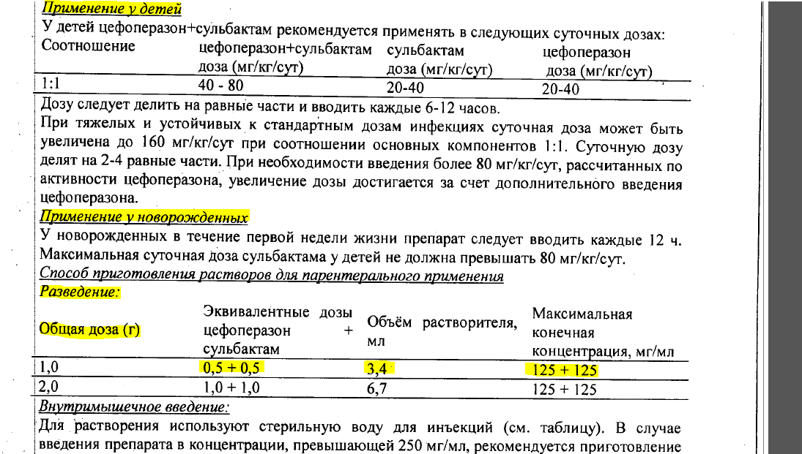

Ввиду того, что лекарственный препарат МНН Цефоперазон+[сульбактам] является антибиотиком широкого спектра действия, инструкция по медицинскому применению любого из зарегистрированных в рамках данного МНН препарата содержит информацию о системном лечении, а именно о том, что препарат вводят как минимум 2 раза в сутки, т.е. каждые 12 часов.
При этом как уже было установлено выше, раздел «Способы применения и дозы» инструкции по медицинскому применению лекарственного препарата Цефпар СВ указывает на возможность корректировки дозы путем деления на равные части, что никак не препятствует заказчику осуществлять лечение пациентов предложенной дозировкой в заявке Заявителем, в том числе и детской категории.
В конечном итоге, если обратиться к инструкциям по медицинскому применению лекарственных препаратов МНН Цефоперазон+[сульбактам], все зарегистрированные лекарственные препараты имеют идентичные показания к применению в любой дозировке.
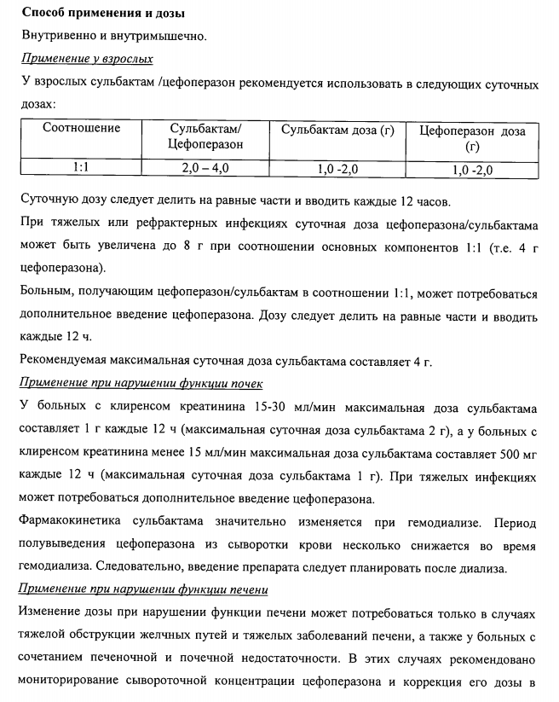
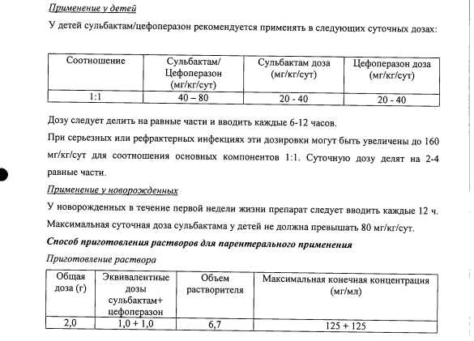

Все зарегистрированные лекарственные препараты имеют идентичные показания к применению в любой дозировке, как например, (см. выдержку из инструкций):

- ТН Цефпар СВ:
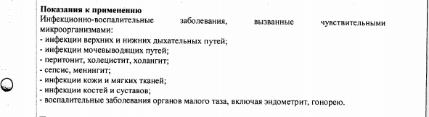
- ТН Сульмаграф:
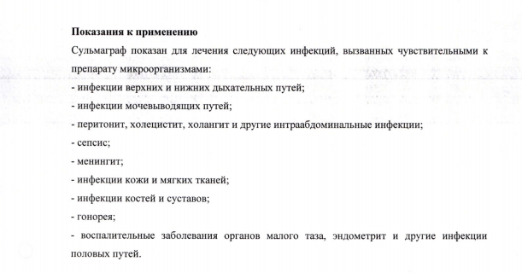

- ТН Бакперазон:
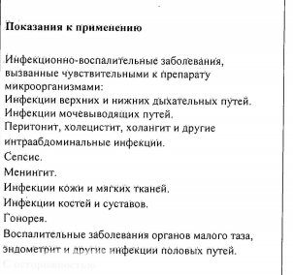
- ТН Цефоперазон и Сульбактам Джодас:
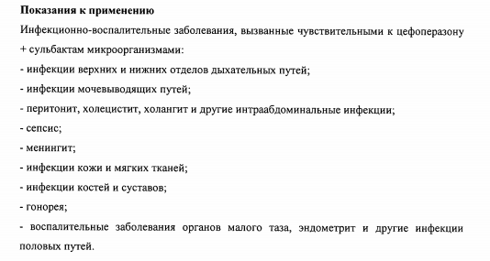

Таким образом, равно установлено, что при соответствующем режиме дозирования все дозировки являются терапевтическими эквивалентами, и имеют одинаковую терапевтическую эффективность.
Согласно Приказу Министерства здравоохранения Российской Федерации от 07.07.2015 №422ан "Об утверждении критериев оценки качества медицинской помощи", применяемые в целях оценки качества медицинской помощи, одним из критериев, применяемых при оказании медицинской помощи в стационарных условиях и в условиях дневного стационара, является назначение лекарственных препаратов с учетом инструкции по применению лекарственных препаратов, возраста пациента, пола пациента, тяжести заболевания, наличия осложнений основного заболевания (состояния) и сопутствующих заболеваний.
В соответствии с п. 2 ст. 4 Федерального закона от 21.11.2011 №323-ФЗ "Об основах охраны здоровья граждан в Российской Федерации" одним из основных принципов охраны здоровья является приоритет интересов пациента при оказании медицинской помощи.
Частью 2ст. 98 Федерального закона от 21.11.2011 №323-ФЗ "Об основах охраны здоровья граждан в Российской Федерации" предусмотрена ответственность медицинских организаций, медицинских работников и фармацевтических работников в соответствии с законодательством Российской Федерации за нарушение прав охраны здоровья, причинение вреда жизни и (или) здоровью при оказании гражданам медицинской помощи.
На основании изложенного, требование о поставке лекарственного препарата с указанными дозировками сформировано без учета научно обоснованной информации об опыте клинического применения лекарственных препаратов, изложенной в инструкциях по медицинскому применению зарегистрированных с МНН Цефоперазон+Сульбактам лекарственных средств.
На основании вышеизложенного считаем, что Заказчик нарушает ч. 1 ст. 3 223-ФЗ, а именно основные принципы закупки товаров, работ, услуг, такие как: равноправие, справедливость, отсутствие дискриминации и необоснованных ограничений конкуренции по отношению к участникам закупки, а также п.1 ч.1 ст.17 ФЗ №135.
На основании изложенного, а также руководствуясь основными положениями 223-ФЗ, требованиями и основными положениями Федерального Закона №135-ФЗ «О защите конкуренции»

просим Вас:
1. Приостановить размещение аукциона в электронной форме (извещение № 31907965561);
2.Признать настоящую жалобу обоснованной;
3. Провести внеплановую проверку аукциона в электронной форме (извещение № 31907965561);
4.Вынести предписание об устранении допущенных нарушений путем внесения соответствующих изменений в аукционную документацию.

Приложения:
- Документация электронного аукциона;
- Письмо Министерства здравоохранения Российской Федерации от 14 февраля 2018 г. N 418/25-5;
- Копии инструкций по применению.
- Приказ о вступлении в должность генерального директора.

Генеральный директор В.Ф. Битарова

